CRM система

1. Общие положения

**Цель разработки:** Создание современной CRM-системы, обеспечивающей комплексный учет взаимодействия с клиентами, управление продажами, проектами, документооборотом и персоналом организации.

**Основное назначение:** Повышение эффективности бизнес-процессов предприятия путем автоматизации управления взаимоотношениями с клиентами, улучшения коммуникации внутри команды и контроля всех этапов сделок.

**Основные характеристики системы:**

Полностью адаптирована под российские реалии бизнеса и специфику рынка.

Простота интеграции с существующими системами учета и управления предприятием.

Возможность гибкого масштабирования функционала в зависимости от потребностей компании.

Высокая степень защищенности данных пользователей.

2. Требования к функциональности

2.1 Основные модули системы

Система должна включать следующие основные модули:

**Управление финансами:** финансовое сопровождение договоров: подготовка счетов, актов выполненных работ, расчет задолженности, учет платежей, проведение сверок с контрагентами.

**Управление контактами**: ведение базы клиентов, компаний, сотрудников и партнеров, хранение всей необходимой информации о контактах (телефон, email, адрес, реквизиты).

**Управление сделками**: создание и отслеживание сделок, контроль этапов воронки продаж, автоматическое уведомление менеджера о событиях сделки.

**Проекты и задачи**: управление проектами и задачами сотрудников, интеграция с календарём, системой уведомлений и отчетностью.

**Аналитика и отчёты**: инструменты построения отчётности, графики и диаграммы ключевых показателей эффективности.

**Корпоративная библиотека:** репозиторий регламентов, инструкций, правил и т.п.

**Чат и мессенджеры**: встроенные средства корпоративного чата

**Безопасность и права доступа**: настройка прав доступа к данным и модулям системы, шифрование передачи данных.

2.2 Дополнительные требования

Система должна поддерживать многопользовательский режим работы с разделением прав доступа (администратор, пользователь).

Поддерживать русский интерфейс и документацию.

Интерфейс должен быть интуитивно понятным и удобным для быстрого освоения пользователями разного уровня подготовки.

Предоставлять возможность настройки индивидуальных задач, оповещений и уведомлений пользователям системы.

3. Организационно-технические требования

3.1 Пользователи системы

Пользователями системы являются сотрудники предприятий различного масштаба и профиля деятельности. Среди основных групп пользователей выделяются менеджеры по продажам, руководители подразделений, администраторы и специалисты технической поддержки.

3.2 Средства реализации

Для разработки системы рекомендуется использование современных технологий веб-разработки, таких как Python, JavaScript, SQLite3 и фреймворков типа Django. Важно обеспечить поддержку современных браузеров и мобильных устройств.

3.3 Администрирование системы

Административная панель системы должна позволять настраивать структуру организаций, доступы, шаблоны документов, роли пользователей и разрешения. Должна быть предусмотрена возможность резервного копирования данных и восстановления системы.

4. Финансово-экономические показатели

Стоимость внедрения и эксплуатации системы рассчитывается исходя из стоимости лицензий, затрат на хостинг, серверные мощности и техническую поддержку. Предполагается также возможность приобретения лицензии как сервиса (SaaS-модель).

Пример расчета ежемесячных расходов:

|  |  |
| --- | --- |
| **Статья расхода** | **Сумма (руб.)** |
| Лицензионные платежи | ~20 тыс./мес. |
| Хостинг | ~10 тыс./мес. |
| Техподдержка | ~5 тыс./мес. |
| Итого | ~35 тыс./мес. |

Реальные затраты зависят от количества пользователей и объема предоставляемых услуг.

5. План работ

Разработка CRM системы планируется поэтапно следующим образом:

Анализ требований заказчика и разработка детального технического задания.

Проектирование архитектуры системы, проектирование баз данных.

Разработка основного функционала модулей.

Тестирование и исправление ошибок.

Запуск пилотного проекта и внедрение в опытную эксплуатацию.

Доработка и финализация продукта, подготовка документации.

6. Приложения

Приложение №1: **Описание типовых ролей пользователей системы**.

Приложение №2: **Список обязательных функций и возможностей каждого модуля**.

Приложение №3: **Пример оформления аналитики и отчетности**.

Приложение 1: Описание типовых ролей пользователей системы.

**1. Менеджеры по продажам**

Основные обязанности:

Управление клиентской базой: создание новых контактов, ведение истории взаимодействия с клиентом.

Обработка заявок клиентов: прием заказов, переговоры, согласование условий сделок.

Формирование отчетов по выполнению плана продаж, отслеживание динамики показателей.

Роль в CRM: имеет доступ ко всей необходимой информации о клиентах, позволяет планировать взаимодействие с ними и отслеживать статус сделки.

**2. Руководители отделов**

Основные обязанности:

Контроль над деятельностью подчиненных менеджеров: постановка целей, контроль исполнения планов.

Организация бизнес-процессов отдела: координация командной работы, распределение обязанностей среди сотрудников.

Подготовка управленческих решений: оценка перспектив развития направления, принятие стратегических решений.

Роль в CRM: получают доступ к общей статистике и результатам команды, формируют отчеты по выполненным задачам, следят за динамикой выполнения поставленных целей.

**3. Поддержка клиентов**

Основные обязанности:

Решение вопросов и проблем клиентов: консультирование по продуктам и услугам, помощь в оформлении документов.

Поддержание лояльности потребителей: сбор обратной связи, обработка жалоб и предложений.

Повышение уровня удовлетворенности клиентов: предложение специальных предложений, участие в программах повышения качества обслуживания.

Роль в CRM: отвечают за обработку запросов клиентов, фиксируют обращения и решения, ведут историю взаимодействий.

**4. Финансисты и бухгалтерия**

Основные обязанности:

Финансовое сопровождение договоров: подготовка счетов, актов выполненных работ, расчет задолженностей.

Мониторинг финансовых потоков: учет платежей, проведение сверок с контрагентами.

Проведение финансового анализа: формирование отчетности, анализ прибыльности контрактов.

Роль в CRM: имеют доступ к финансовым данным клиентов, позволяют формировать счета-фактуры, контролировать платежи и управлять финансовыми показателями.

**5. Администраторы и ИТ-поддержка**

Основные обязанности:

Настройка системы: внедрение новых модулей, настройка рабочих процессов, интеграция с другими системами.

Техническая поддержка пользователей: решение технических проблем, обучение персонала работе с системой.

Оптимизация функционала: повышение производительности системы, улучшение удобства интерфейсов.

Роль в CRM: обеспечивают работоспособность системы, настраивают права доступа, решают проблемы пользователей и поддерживают стабильную работу программы.

Приложение 2: Список обязательных функций и возможностей каждого модуля.

1. **Модуль appAuth**

Отвечает за аутентификацию пользователя и имеет 2 страницы. 1-я **StartPage** имеет форму для аутентификации с полями ввода логина и пароля «index.html». В зависимости от результатов аутентификации перенаправляет на страницу задач модуля **appTask** или на страницу «alert.html»

Данный модуль содержит пользовательскую модель базы данных, содержащую все данные о пользователях.

Модуль **appAuth** имеет функцию смены пароля пользователем после первого входа в принудительном порядке, переводя пользователя на страницу ввода нового пароля.

1. **Модуль appChat**

Отвечает за чат мгновенных сообщений между сотрудниками с возможностью пересылки файлов.

1. **Модуль appCommers**

Отвечает за регистрацию сделок, контроль оплат, контроль дебиторской и кредиторской задолженности.

1. **Модуль appLib**

Отвечает за пополнение, хранение, выдачу регламентов, инструкций, правил, принимаемых и используемых в компании, а также за сбор, хранение, и выдачу федеральных и локальных нормативных актов.

1. **Модуль appTask**

Отвечает за регистрацию и контроль исполнения производственных задач. Позволяет назначать ответственных за исполнение задачи, назначать исполнителей, соисполнителей, наблюдателей связан через ключи с БД Сотрудники, БД Коммерция.

Приложение 3: Пример оформления аналитики и приложений.

1. Блок управление финансами

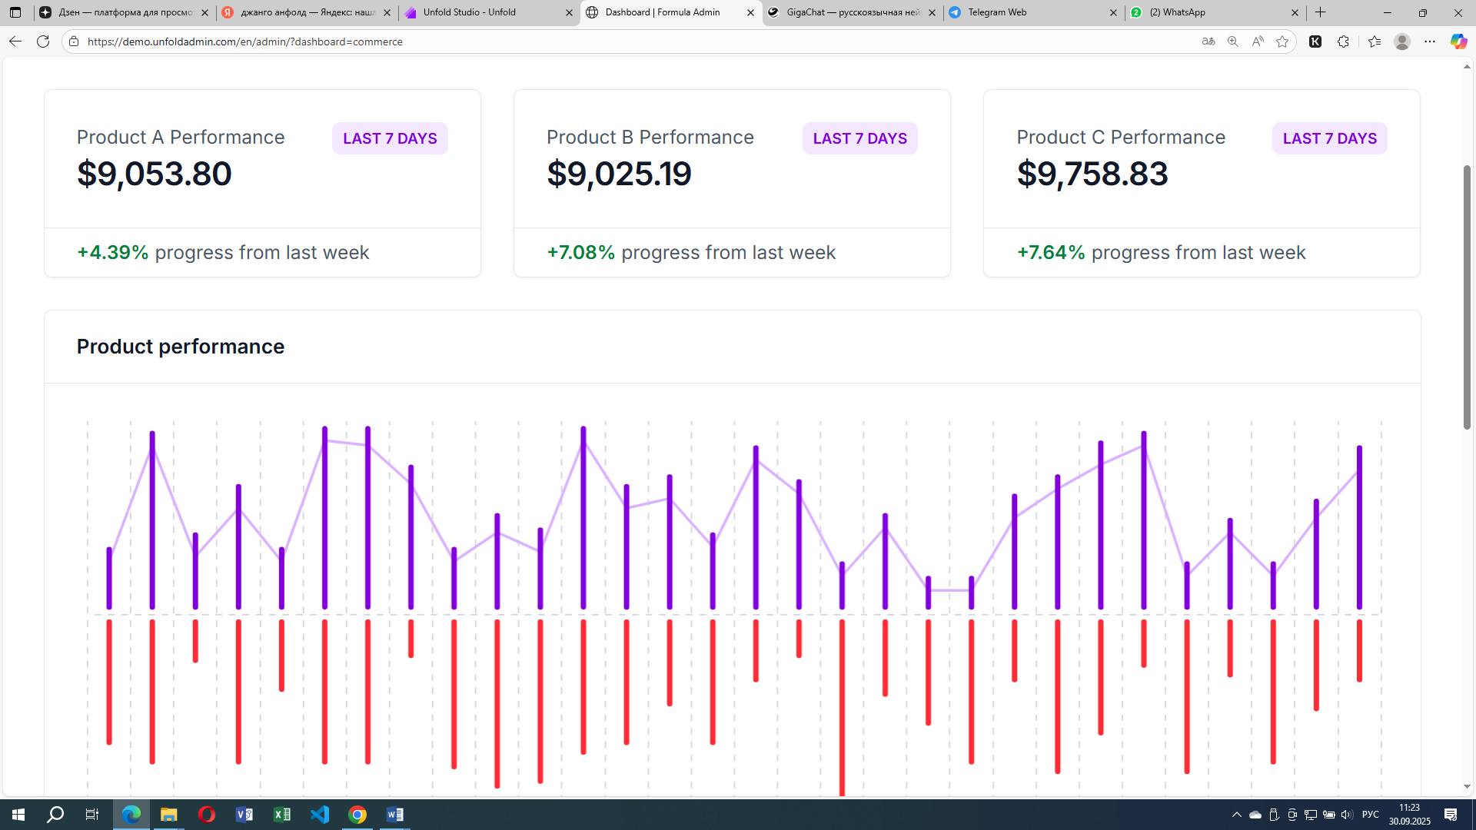

1. Управление сделками

